Цикл родительских собраний в апреле 2018 г. в СШ № 1 г. Дубовка
В апреле 2018 г. в СШ № 1 г. Дубовка был проведен цикл родительских собраний в начальной школе, на котором студенты 2 курса специальности Преподавание в начальных классах под руководством преподавателя Л.М. Садковой организовали содержательные выступления, направленные на повышение педагогической грамотности родителей младших школьников.
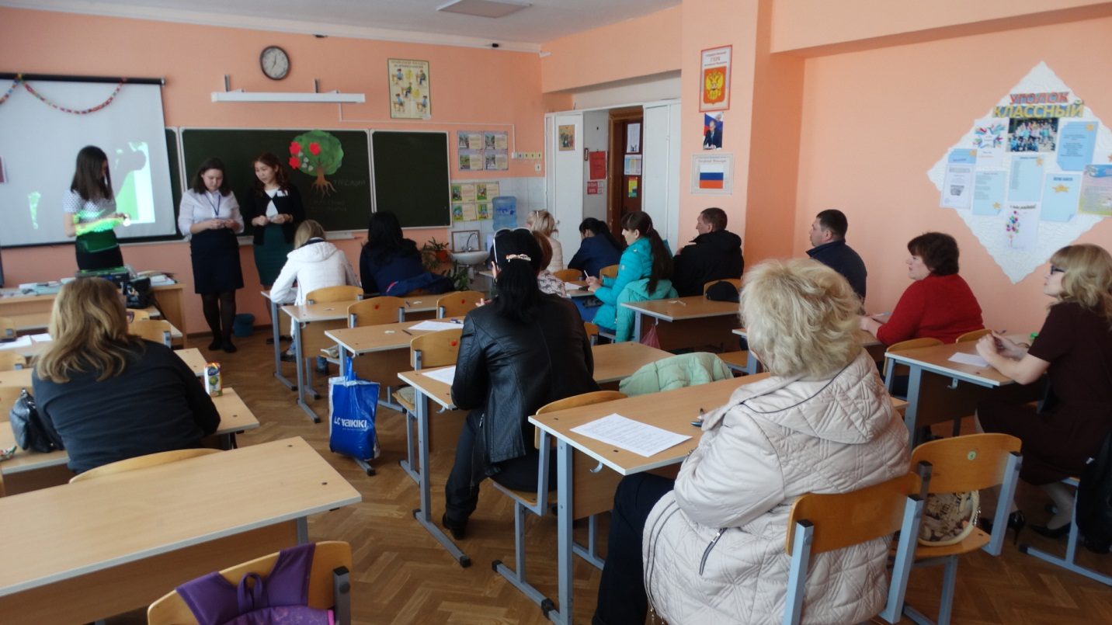
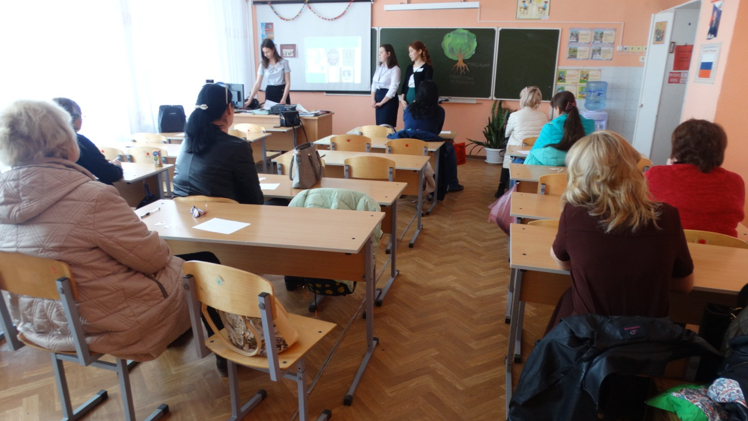
Дубина Виктория, Бисингалиева Евгения и Перепелицына Юлия на основе презентации с целью повышения педагогической компетентности родителей (классный руководитель Е.Н. Цыбанева) познакомили их с методами приобщения детей младшего школьного возраста к изучению норм различных видов этикета.

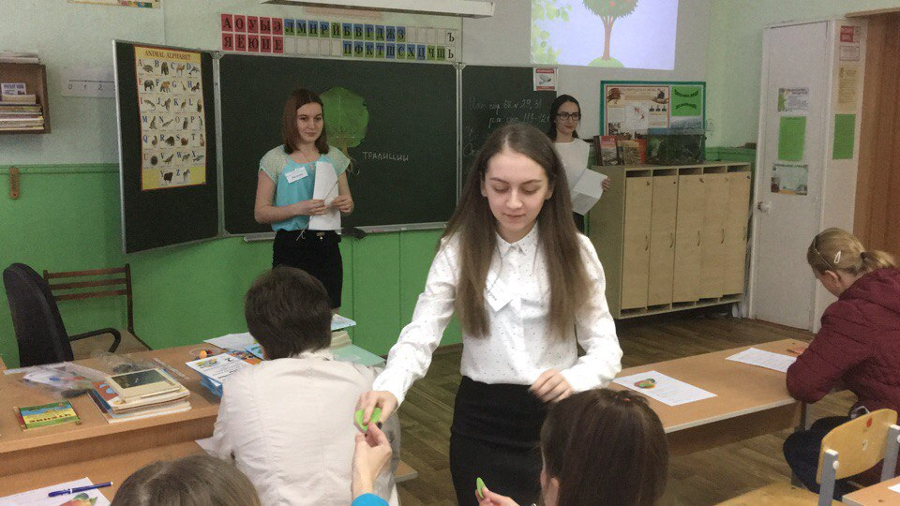
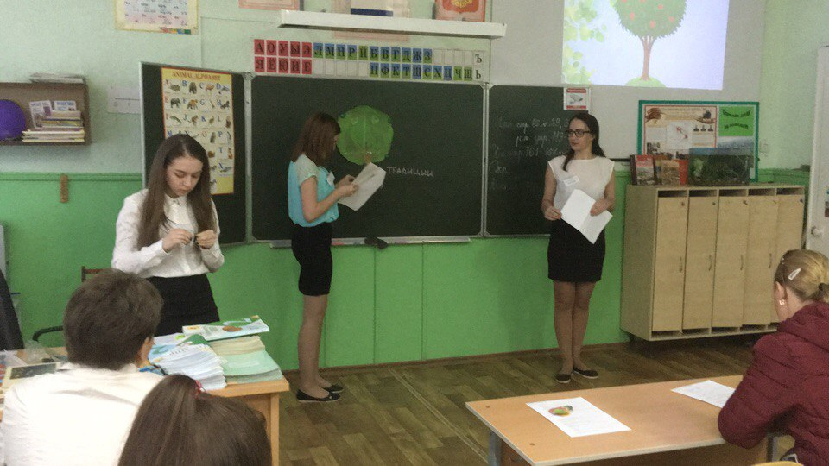

Королева Валерия, Кирсанова Наталья и Иванюк Евгения после выступления о необходимости воспитания культурного поведения у обучающихся начальной школы (классный руководитель М.А. Капустина) организовали дидактическую игру «Формы этикета».
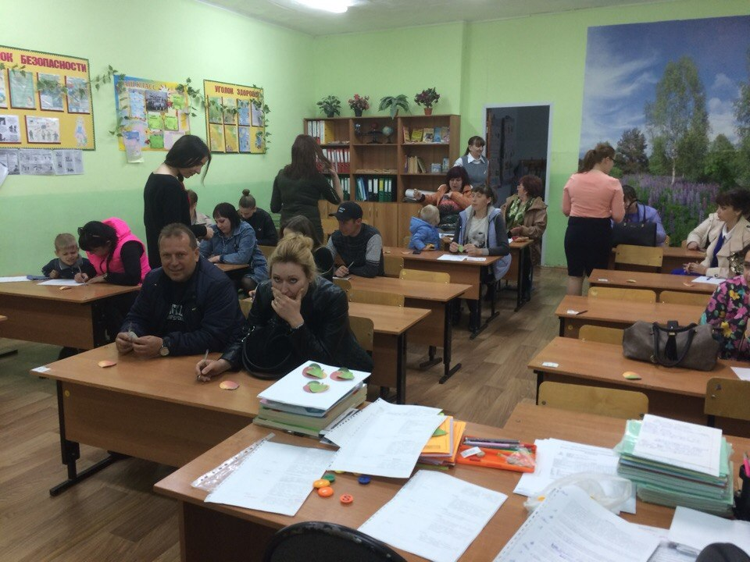
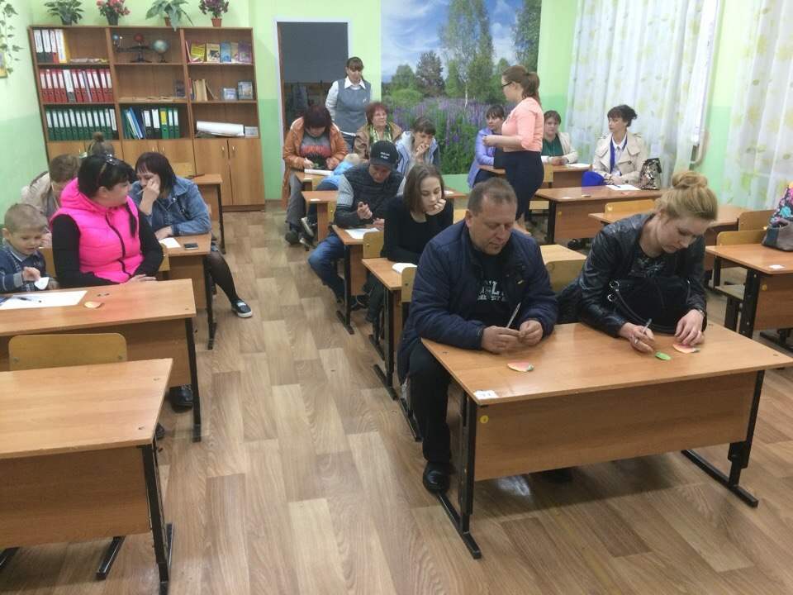
Шихахмедова Мальвина, Смирнова Валентина и Сафронова Арина познакомили родителей (классный руководитель О.Ю. Ситникова) с понятием «этикет» и рассказали нормы этикета, способствующие формированию у младших школьников элементарных этических представлений.
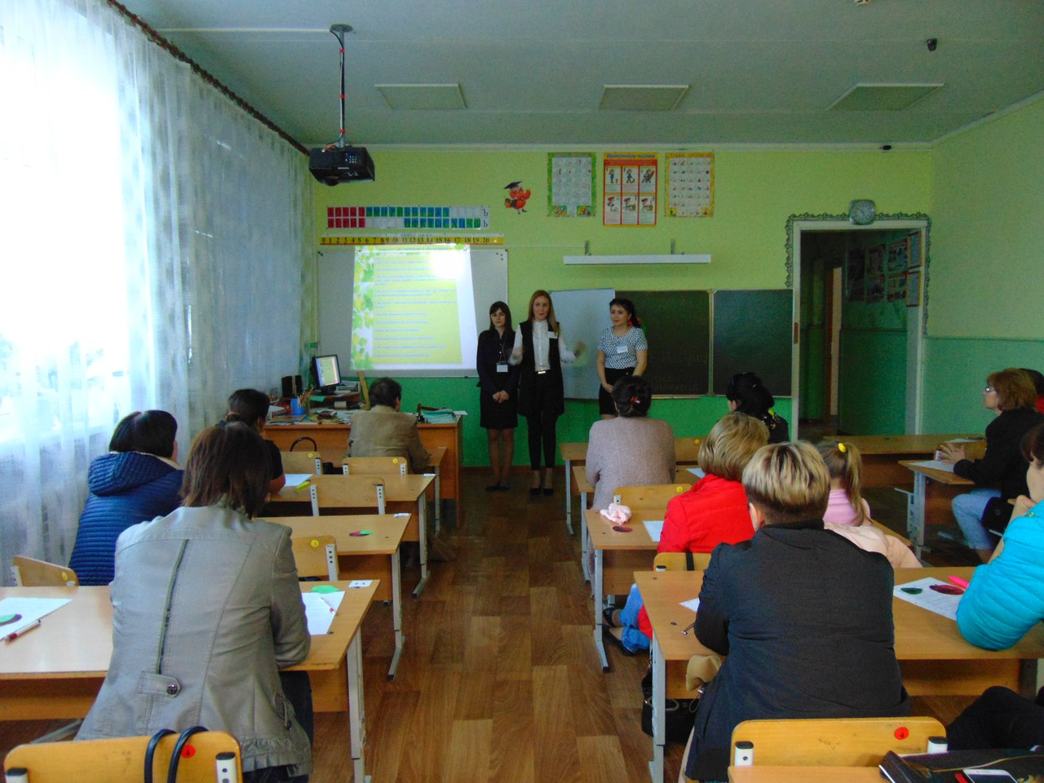

Ряскова Зинаида, Садырова Анастасия и Жабкина Татьяна провели анализ анкетирования младших школьников позволяющий родителем (классный руководитель Н.В. Триполева) оценить уровень развития этических навыков у своих детей.

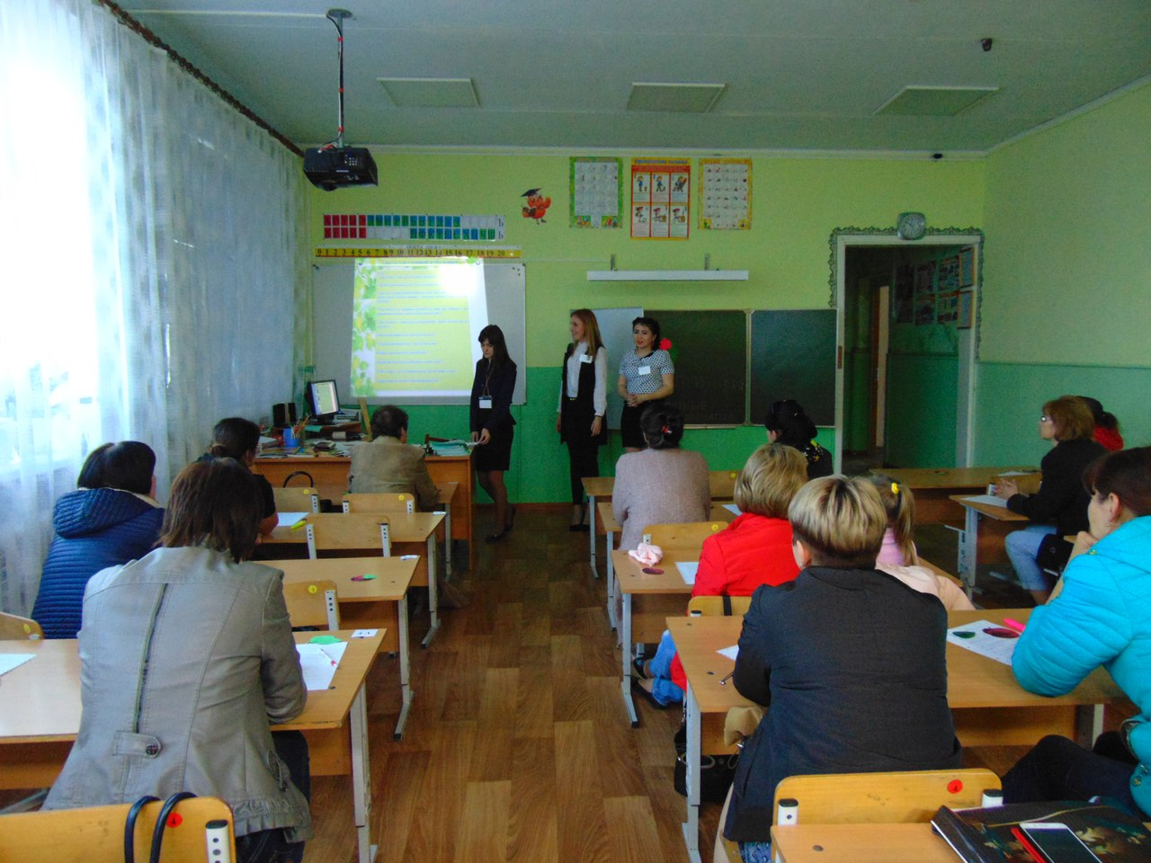
Батракова Людмила, Исаева Эльвиза, Сенько Надежда и Щенев Антон (классный руководитель В.Н. Сурова) в конце родительского собрания предложили родителям младших школьников методическую продукцию, выполненную студентками по теме этического воспитания детей.

